光大信托·瑞华6号集合资金信托计划
2020年8月监管报告

项目名称：光大信托·瑞华6号武汉黄陂盘龙·正荣府项目
委托方：光大兴陇信托有限责任公司
受托方：北京康信君安资产管理有限公司
监管人员：冯艳康
日期：二零二零年九月十日
目录
1项目基本情况 1
2重大事件披露 2
3项目五证办理情况及施工进度情况 2
3.1项目五证办理情况说明 2
3.2项目2020年08月份施工进度情况 2
3.3项目2020年09月施工计划 3
3.4 项目现场照片 5
4印鉴使用情况 5
5合同签订情况 6
6 项目销售情况（未含工抵房数据） 7
7 项目竞品分析 8
8资金情况 9
8.1 资金使用汇总表（2020年08月） 9
8.2资金流出情况 10
8.3 资金流入情况 14
8.4 各银行账户余额 19
附件 20
附件一 项目总平面图 20

为了方便阅读之目的，本报告中将部分名称简写为：
·标的项目：武汉黄陂盘龙·正荣府项目
·SPV公司：武汉正锦企业管理咨询有限公司(以下简称“正锦”)
·项目公司：武汉正舟置业发展有限公司(以下简称“正舟”)
·光大信托：光大兴陇信托有限责任公司
·康信君安：北京康信君安资产管理有限公司

1项目基本情况
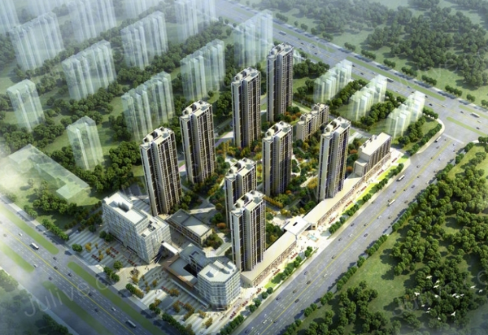
标的项目位于武汉市黄陂区盘龙城板块，是离武汉中心城区较近的新城区之一，配套成熟，交通便利。项目占地面积49250.90㎡，总建筑面积204348.56㎡，拟建8栋25-34层住宅，1栋10层住宅，1栋11层公寓，2栋分别为8层及4层公寓及部分底商，本项目含配建1栋建筑面积6511.42㎡的公租房，建成后移交政府统一管理。
（转下页）

2重大事件披露
2.1正舟于2020年8月5日从工行0232账户向正创归集资金12,000,000.00元。
2.2光大信托于2020年8月21日放款126,142,900.00至平潭荣文投资合伙企业（有限合伙），同日平潭荣文投资合伙企业（有限合伙）将126,142,900.00元到转至正锦招行0902账户；正锦2020年8月21日通过招行0902账户将126,142,900.00元转给正荣正创（武汉）置业有限公司（以下简称正创）0101招行账户。
2.3正舟于8月21日取得4号楼预售证书，4号楼可售房源136套，核准预售面积14,152.48平方米。
2.4武汉黄陂盘龙·正荣府项目3号楼于8月21日开盘。

3项目五证办理情况及施工进度情况

3.1项目五证办理情况说明
截至2020年08月31日项目五证办理计划及进度情况
证书 | 办理情况 | 备注
不动产权证书 | 2019年8月7日 | 鄂（2019）武汉市黄陂不动产权第0028789号
建设用地规划许可证 | 2019年7月23日 | 编号：武规（陂）地[2019]053号
建设工程规划许可证 | 2019年11月26日 | 编号：武规（陂）建[2019]129号
建筑工程施工许可证 | 2019年11月27日 | 编号：4201162019111300114BJ001
预售许可证 | 2020年5月20日（1#楼）  2020年6月08日（2#楼）  2020年6月29日（3#楼）  2020年8月20日（4#楼） | 武房开售[2020]173号（1#楼）  武房开售[2020]241号（2#楼）  武房开售[2020]323号（3#楼）  武房开售[2020]511号（4#楼）
备注：不动产权证书已在平安银行抵押，未受共管

3.2项目2020年08月份施工进度情况
- 1#号楼砌筑4到26层，三十三层墙柱模板施工，粉刷4-5层；
- 2#号楼24层墙柱钢筋施工，砌筑3-9层；
- 3#13层顶板钢筋施工，混凝土浇筑，3层反坎支模；
- 4#11层顶板模板施工；
- S1#号楼地下室顶板模板安装，钢筋绑扎；
- S5、7、8地下室开挖。

3.3项目2020年09月施工计划
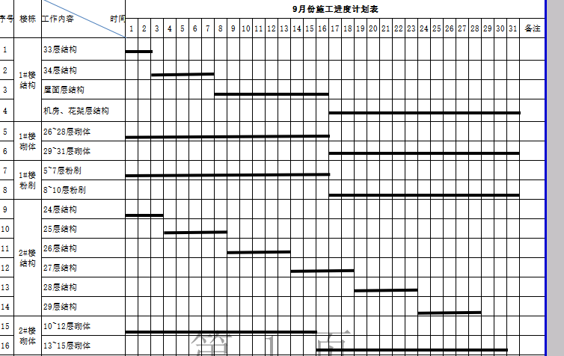

（转下页）

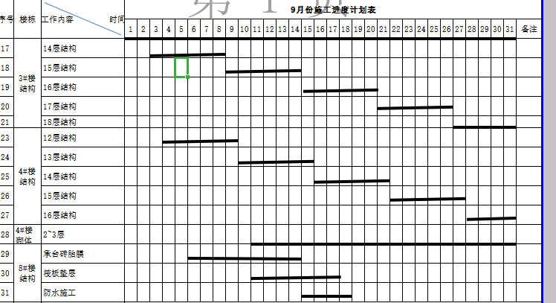
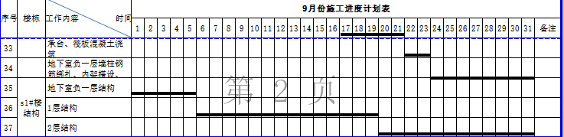

（转下页）

3.4 项目现场照片

武汉黄陂盘龙·正荣府
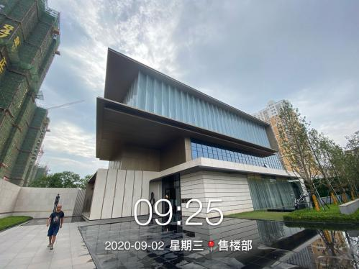售楼部 | 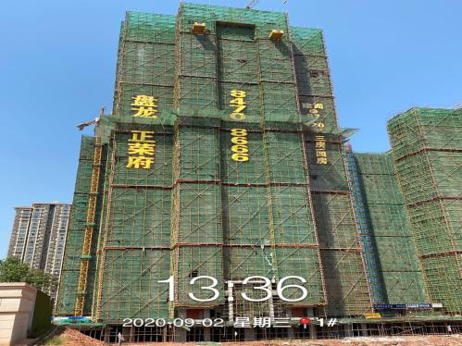1#楼 | 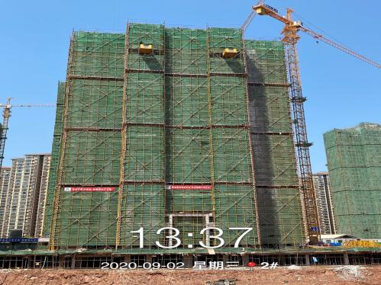2#楼 | 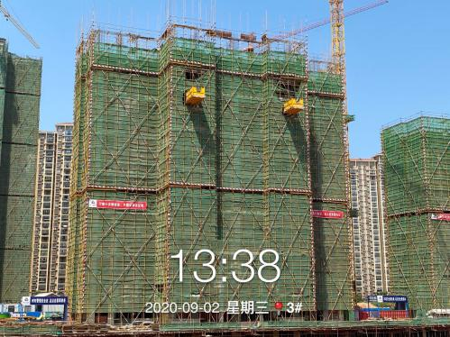3#楼
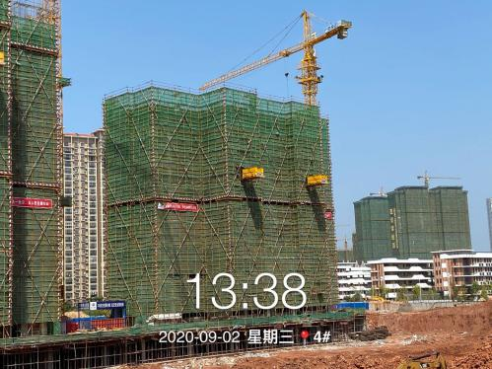4#楼 | 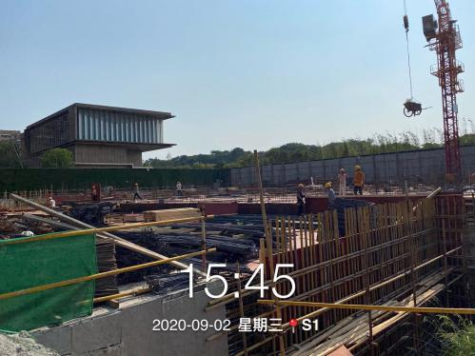S1#楼 | 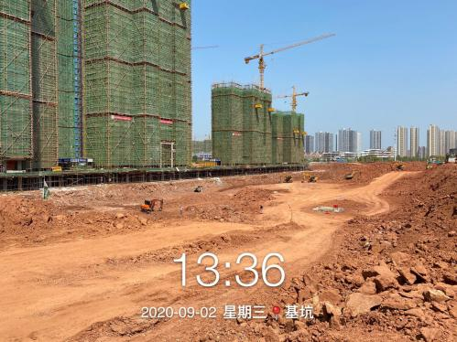全景 | 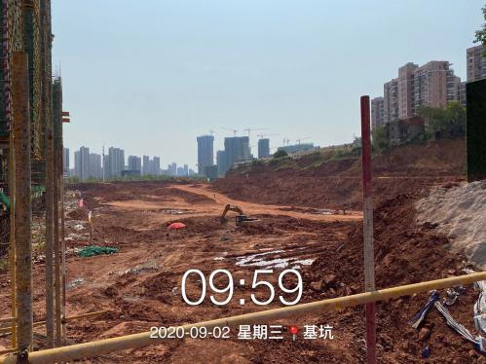沙坑

4印鉴使用情况
2020年8月印鉴使用登记表
项目公司 | 用印日期 | 印鉴名称 | 用印事由 | 用印材料及份数 | 经办部门 | 经办人
正舟 | 2020/8/4 | 公章  法人章 | 升降机验收记录和开票信息 | 升降机验收记录3份和开票信息4份 | 正舟 | 林思捷
正舟 | 2020/8/5 | 合同章 | 商品房买卖合同 | 商品房买卖合同4份 | 正舟 | 黄倩玉
正舟 | 2020/8/7 | 公章  法人章 | 买方确认函保理业务 | 买方确认函4份 | 工程 | 蒋招财
正舟 | 2020/8/7 | 公章  法人章 | 《盘龙正荣府项目建筑设计服务合同（扩初-施工图）》设计合同之调价补偿补充协议 | 《盘龙正荣府项目建筑设计服务合同（扩初-施工图）》设计合同之调价补偿补充协议2份 | 工程 | 李雯雯
正舟 | 2020/8/7 | 公章  法人章 | 《武汉盘龙正荣府建筑设计合同（人防地下室）》设计合同之调价补偿补充协议 | 《武汉盘龙正荣府建筑设计合同（人防地下室）》设计合同之调价补偿补充协议2份 | 工程 | 李雯雯
正舟 | 2020/8/7 | 公章  法人章 | 正荣盘龙正荣府示范区精装设计项目设计合同补充协议 | 正荣盘龙正荣府示范区精装设计项目设计合同补充协议2份 | 工程 | 李雯雯
正舟 | 2020/8/11 | 公章  法人章 | 高小龙离职证明 | 高小龙离职证明1份 | 人资 | 阮文静
正舟 | 2020/8/12 | 合同章 | 派遣通知函 | 派遣通知函1份 | 渠道 | 刘荣
正舟 | 2020/8/14 | 公章 | 离职证明 | 离职证明2份 | 人资 | 阮文静
正舟 | 2020/8/14 | 合同章 | 盘龙正荣府物业委托协议 | 盘龙正荣府物业委托协议2份 | 工程部 | 张园
正舟 | 2020/8/14 | 公章 | 送达工程款发票证明 | 送达工程款发票证明1份 | 渠道 | 刘荣
正舟 | 2020/8/14 | 公章 | 张奎收入证明 | 张奎收入证明1份 | 人资 | 阮文静
正舟 | 2020/8/14 | 合同章  法人章 | 夏渊购房合同 | 夏渊购房合同4份 | 营销部 | 黄倩玉
正舟 | 2020/8/17 | 合同章 | 王瑶解除通知书 | 解除通知书1份 | 营销部 | 黄倩玉
正舟 | 2020/8/17 | 合同章  法人章 | 商品房买卖合同 | 商品房买卖合同4份 | 营销部 | 黄倩玉
正舟 | 2020/8/17 | 合同章 | 缴款通知书 | 缴款通知书2份 | 营销部 | 黄倩玉
正舟 | 2020/8/19 | 公章 | 人防工程开工登记表 | 人防工程开工登记表2份 | 工程部 | 周洁
正舟 | 2020/8/19 | 公章 | 关于盘龙正荣府图纸会审 | 关于盘龙正荣府图纸会审4份 | 工程部 | 周洁
正舟 | 2020/8/20 | 公章 | 武汉市新建商品房预售资金监管协议书 | 武汉市新建商品房预售资金监管协议书 | 开发部 | 耿翔
正锦 | 2020/8/20 | 公章 | 半年审报表 | 资产负债和利润表1份 | 财务部 | 刘旖莎
正舟 | 2020/8/24 | 公章 | 房管局办理合同备案 | 房地局备案申请书和授权委托书 | 营销部 | 黄倩玉
正舟 | 2020/8/24 | 合同章  法人章 | 商品房买卖合同 | 商品房买卖合同7份 | 营销部 | 黄倩玉
正舟 | 2020/8/24 | 合同章 | 殷康康催告函 | 殷康康催告函 | 营销部 | 黄倩玉
正舟 | 2020/8/27 | 公章 | 张敏离职证明 | 张敏离职证明 | 人资 | 阮文静
正舟 | 2020/8/27 | 公章 | 杨梦遥劳动合同及保密协议廉洁书 | 杨梦遥劳动合同及保密协议廉洁书 | 人资 | 阮文静
正锦 | 2020/8/31 | 公章  法人章 | 审计提供财务报表及工行流水 | 财务报表及工行流水1份 | 财务部 | 李睿
正舟 | 2020/8/31 | 公章  法人章 | 审计提供公司章程及营业执照复印件 | 公司章程及营业执照复印件1份 | 财务部 | 李睿
正舟 | 2020/8/31 | 公章  法人章 | 建设项目环境影响登记表 | 建设项目环境影响登记表1份 | 策划 | 林思捷

5合同签订情况
2020年08月期间，项目公司共计签订合同5份。

2020年08月合同签订情况表
项目公司 | 用印日期 | 对方单位 | 合同文件名称 | 合同内容 | 合同金额（元）
正舟 | 2020/8/7 | 武汉市岚研室内设计有限公司 | 武汉盘龙正荣府项目大区 | 设计人应协助发包人完成招标工作，在招标期间按发包人要求提供图纸答疑。 | 750,000.00
正舟 | 2020/8/17 | 武汉舍鱼环境与健康检测评价有限公司 | 商住项目（汉口正荣府） | 对商住项目（汉口正荣府）水土流失因子，水土流失量，水土保持实施效果和水土流失危害进行定量监测和评价，提供最终总结报告。 | 360,000.00
正舟 | 2020/8/19 | 湖北泰达瑞合教育发展有限公司 | 清江画廊拓展培训 | 拓展培训方案,学员50人,时间2020年8月22日9时至2020年8月23日15时,共计2天,培训地点:宜昌长阳隔河岩酒店 | 45,000.00
正舟 | 2020/8/24 | 武汉道和元方文化传播有限公司 | 盘龙正荣府7月call客工作服务合同 | 电话call客工作，话务员10人/天，call客服200组/ren/天；工作天数30天；乙方负责解决电话封号问题，保证每天的正常call工作 | 45,400.00
正舟 | 2020/8/24 | 武汉丰成和广告有限公司 | 客户拓展服务框架合同 | 合作期限内，甲方委托乙方为本项目进行拓客拉访，包括但不限于广告单派发、电话拓客等形式；甲方以任务单的形式通知乙方每次拓客任务，包括但不限于拓客方式、拓客人员数量、工作时间、每天应完成的工作量等 | 0.00

6 项目销售情况（未含工抵房数据）

住宅 | 单位 | 累计 | 本月新增
房源套数 | 套 | 540 | 134
已售套数 | 套 | 146 | 34
网签套数 | 套 | 105 | 26
备案套数 | 套 | 94 | 32
房源面积 | ㎡ | 56,721.67 | 14,152.48
已售面积 | ㎡ | 15,097.98 | 3,116.04
网签面积 | ㎡ | 10,844.99 | 2,657.4
备案面积 | ㎡ | 9,708.35 | 2,234.15
签约总额 | 元 | 193,579,878.00 | 40,237,490.00
回款总额 | 元 | 130,880,469.00 | 37,053,009.00
备注：1.网签账户名、密码未移交共管，网签信息依据项目公司提供的网签明细表；
2.房源套数及房源面积为1-4#楼已取得预售证的规划总套数及总面积；
3.7月回款总额未含前期未签约客户已交定金4,693,913.00元，销售调整回款统计口径后一并计入8月回款总额。

（转下页）

7 项目竞品分析
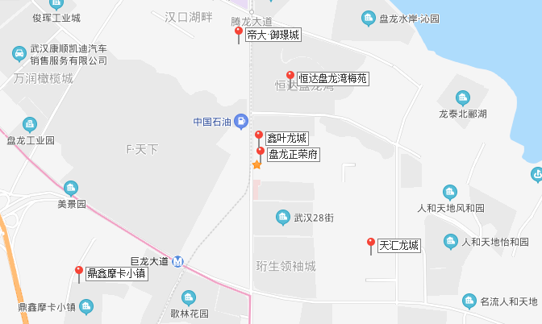

盘龙城板块，是离武汉中心城区较近的新城区之一，与汉口相邻，在武汉外环线和中环线之间，形成阳逻深水港、汉口火车站、武汉天河国际机场之间的一个“金三角”，是武汉重要的经济増长带。项目位于黄陂区盘龙城经济开发区盘龙大道以东、后湖大道以南，周边小区聚集，靠近F天下、天汇龙城、天纵颐景康城等项目，距离奥特莱斯、万达均大概1公里的距离，距离天汇龙城中学、盘龙城小学较近，周边基本的生活配套可以满足，生活便利。除已经通车的地铁2号线，盘龙城地铁8号线将沿巨龙大道设盘龙湖站，武汉地铁7号线，即前川线设站汤云海路，目前已经动工建设。距项目地均在1公里范围内。

序号 | 项目名称 | 项目简介 | 主力在售 | 面积分布（㎡） | 2020年8月主力在售产品报价（单位:元/ ㎡） | 备注
1 | 鑫叶龙城 | 黄陂区盘龙城经济开发区盘龙大道41号附近，项目占地约73875.2平方米，建筑面积268067.59平方米，项目规划建设1690户。11栋高层住宅楼2栋商业楼 | 毛坯高层 | 待定 | 待定 | 未开售
2 | 恒达盘龙湾梅苑 | 黄陂区盘龙城盘龙大道与腾龙大道交汇处，项目占地约130000平方米，建筑面积约430000平方米，项目共规划29栋，10栋高层，19栋洋房 | 毛坯高层洋房 | 104-133㎡ | 均价10400元/㎡ | 目前在售住房约11套，月均去化5套，后期有新开楼盘具体日期待定
3 | 帝大·御璟城 | 武汉市黄陂区经济开发区巨龙大道196号，项目占地约280000平方米，建筑面积约1000000平方米，项目共规划54栋，13栋小高层，41栋高层 | 精装高层 | 91-125㎡ | 均价12664元/㎡ | 目前在售住房约2314套，月均去售158套
4 | 天汇  龙城 | 黄陂区盘龙城巨龙大道90号项目占地约130000平方米，建筑面积约430000平方米，项目共规划29栋，10栋高层，19栋洋房 | 毛坯高层 | 86-138㎡ | 均价10433元/㎡ | 目前在售住房约2892套，月均去售244套
5 | 鼎鑫摩卡小镇 | 黄陂区经济开发区露甲山路特8号，项目占地约205333.3平方米，建筑面积约510000平方米，项目共规划55栋，10栋高层，5栋小高层，40栋洋房 | 精装高层 | 89-124㎡ | 均价11152元/㎡ | 目前在售住房约10套，月均去售0套

8资金情况

8.1 资金使用汇总表（2020年08月）
序号 | 成本项目 | 本月付款（元） | 入场后累计已支付（元） | 备注
1 | 土地费用 | 0.00 | 0.00
2 | 开发费用 | 0.00 | 1,267,932.50
3 | 前期费用 | 0.00 | 0.00
4 | 建筑工程费用 | 138,473.43 | 6,372,278.91
5 | 营销费用 | 39,558.32 | 233,528.17
6 | 管理费用 | 2,935,678.9 | 3,477,278.96
7 | 财务费用 | 89,864.26 | 91,240.59
8 | 税费 | 2,120,313.95 | 2,120,313.95
9 | 往来款 | 138,142,900.00 | 374,531,600.00
10 | 收费退缴 | 60,000.00 | 780,000.00
11 | 营业外支出 | 0.00 | 0.00
12 | 长期借款 | 0.00 | 200,000.00
 | 总计 | 143,526,788.86 | 389,074,173.08

8.2资金流出情况
2020年08月监管范围内资金流出额共计 143,526,788.86 元。
2020年08月资金流出明细表
项目公司 | 支付时间 | 收款方 | 资金用途 | 金额（元） | 出款行 | 用款类型
正锦 | 2020/8/2 | 招行营业部 | 手续费 | 50.93 | 招行0902 | 财务费用
正舟 | 2020/8/3 | 李锦红 | 招待费 | 4,059.00 | 工行0232 | 管理费用
正舟 | 2020/8/3 | 广州银联网络支付有限公司 | 智能POS机 | 2,720.00 | 工行0232 | 管理费用
正舟 | 2020/8/3 | 待报解预算收入-TIPS税款 | 代理国库税收收缴 | 88,691.16 | 工行0232 | 财务费用
正舟 | 2020/8/5 | 正荣正创（武汉）置业有限公司 | 往来款 | 12,000,000.00 | 工行0232 | 往来款
正舟 | 2020/8/5 | 武汉黄陂凯迪水务有限公司 | 施工水费 | 42,336.00 | 工行0232 | 工程款
正舟 | 2020/8/5 | 正荣物业服务有限公司武汉分公司 | 物业前介费 | 34,591.66 | 工行0232 | 营销费用
正舟 | 2020/8/5 | 平安1287营业部 | 手续费 | 5.75 | 平安1287 | 财务费用
正舟 | 2020/8/7 | 许明珠 | 差旅费 | 11,224.39 | 工行0232 | 管理费用
正舟 | 2020/8/7 | 工行基本户营业部 | 账户管理费 | 30.00 | 工行0232 | 财务费用
正舟 | 2020/8/10 | 工资 | 工资 | 1,016,796.57 | 工行0232 | 管理费用
正舟 | 2020/8/11 | 待报解预算收入-TIPS税款 | 税金 | 677,116.77 | 工行0232 | 应交税费
正舟 | 2020/8/11 | 待报解预算收入-TIPS税款 | 税金 | 18,696.80 | 工行0232 | 应交税费
正舟 | 2020/8/11 | 待报解预算收入-TIPS税款 | 税金 | 1,424,500.38 | 工行0232 | 应交税费
正舟 | 2020/8/12 | 邓翔 | 公务借款 | 50,000.00 | 工行0232 | 管理费用
正舟 | 2020/8/13 | 胡浩 | 招待费 | 16,150.00 | 工行0232 | 管理费用
正舟 | 2020/8/13 | 胡浩 | 招待费 | 3,880.00 | 工行0232 | 管理费用
正舟 | 2020/8/13 | 国家电力 | 电费 | 41,896.74 | 工行0232 | 管理费用
正舟 | 2020/8/20 | 平安1287营业部 | 手续费 | 1.00 | 平安1287 | 财务费用
正舟 | 2020/8/20 | 殷婷 | 差旅费 | 2,289.00 | 工行0232 | 管理费用
正舟 | 2020/8/20 | 上海圆迈贸易有限公司 | 活动礼品费 | 2,328.00 | 工行0232 | 管理费用
正舟 | 2020/8/20 | 杨雅洁 | 报销 | 1,063.00 | 工行0232 | 管理费用
正舟 | 2020/8/20 | 杨雅洁 | 报销 | 4,366.00 | 工行0232 | 管理费用
正舟 | 2020/8/20 | 向国宇 | 差旅费 | 5,431.73 | 工行0232 | 管理费用
正舟 | 2020/8/20 | 刘梦影 | 报销 | 1,735.23 | 工行0232 | 管理费用
正舟 | 2020/8/20 | 彭佳梦 | 报销 | 3,090.00 | 工行0232 | 管理费用
正舟 | 2020/8/20 | 彭佳梦 | 报销 | 872.00 | 工行0232 | 管理费用
正舟 | 2020/8/20 | 唐玉玲 | 招待费 | 3,278.00 | 工行0232 | 管理费用
正舟 | 2020/8/20 | 唐玉玲 | 招待费 | 2,722.00 | 工行0232 | 管理费用
正舟 | 2020/8/20 | 上海中智项目外包咨询服务有限公司 | 外包服务费 | 14,935.35 | 工行0232 | 管理费用
正舟 | 2020/8/20 | 赵强 | 招待费 | 2,318.00 | 工行0232 | 管理费用
正舟 | 2020/8/20 | 周洁 | 差旅费 | 1,586.02 | 工行0232 | 管理费用
正舟 | 2020/8/20 | 王诗璐 | 招待费 | 1,509.00 | 工行0232 | 管理费用
正舟 | 2020/8/20 | 王敏 | 报销 | 269.50 | 工行0232 | 管理费用
正舟 | 2020/8/20 | 李慧 | 差旅费 | 1,702.00 | 工行0232 | 管理费用
正舟 | 2020/8/20 | 李慧 | 差旅费 | 2,481.00 | 工行0232 | 管理费用
正舟 | 2020/8/20 | 上海携程宏睿国际旅行社有限公司 | 机票住宿费 | 22,720.00 | 工行0232 | 管理费用
正舟 | 2020/8/20 | 彭佳梦 | 报销 | 3,237.00 | 工行0232 | 管理费用
正舟 | 2020/8/20 | 彭佳梦 | 报销 | 2,210.00 | 工行0232 | 管理费用
正锦 | 2020/8/21 | 正荣正创（武汉）置业有限公司 | 往来款 | 126,142,900.00 | 招行0902 | 往来款
正舟 | 2020/8/25 | 李睿 | 报销 | 8,266.40 | 工行0232 | 管理费用
正舟 | 2020/8/25 | 赵强 | 报销 | 696 | 工行0232 | 管理费用
正舟 | 2020/8/25 | 李世球 | 报销 | 2,885.00 | 工行0232 | 管理费用
正舟 | 2020/8/25 | 武汉诚信成商贸有限公司 | 报销 | 76,621.90 | 工行0232 | 管理费用
正舟 | 2020/8/25 | 工行基本户营业部 | 财务费用 | 109 | 工行0232 | 财务费用
正舟 | 2020/8/25 | 工行基本户营业部 | 财务费用 | 50 | 工行0232 | 财务费用
正舟 | 2020/8/25 | 工行基本户营业部 | 财务费用 | 565.42 | 工行0232 | 财务费用
正舟 | 2020/8/25 | 工行基本户营业部 | 财务费用 | 324 | 工行0232 | 财务费用
正舟 | 2020/8/26 | 龙元建设集团股份有限公司 | 工程款 | 69,102.32 | 工行0232 | 工程款
正舟 | 2020/8/26 | 湖北福珍建筑工程有限公司 | 土石方工程款 | 27,035.11 | 工行0232 | 工程款
正舟 | 2020/8/26 | 肖瑶 | 全民营销佣金 | 9,599.46 | 工行0232 | 管理费用
正舟 | 2020/8/26 | 黄锐 | 全民营销佣金 | 9,760.51 | 工行0232 | 管理费用
正舟 | 2020/8/26 | 武汉新鲜人人力资源有限公司 | 渠道工资 | 87,562.77 | 工行0232 | 管理费用
正舟 | 2020/8/26 | 胡浩 | 全民营销佣金 | 9,882.66 | 工行0232 | 管理费用
正舟 | 2020/8/26 | 王俊 | 全民营销佣金 | 9,564.75 | 工行0232 | 管理费用
正舟 | 2020/8/26 | 付杰 | 全民营销佣金 | 8,923.06 | 工行0232 | 管理费用
正舟 | 2020/8/26 | 任志伟 | 全民营销佣金 | 9,622.52 | 工行0232 | 管理费用
正舟 | 2020/8/26 | 肖瑶 | 全民营销佣金 | 11,721.96 | 工行0232 | 管理费用
正舟 | 2020/8/26 | 武汉金熠广告传播有限公司 | 物料印刷费 | 49,224.00 | 工行0232 | 管理费用
正舟 | 2020/8/26 | 上海和视品牌管理有限公司 | 广告服务费 | 65,000.00 | 工行0232 | 管理费用
正舟 | 2020/8/26 | 瑞庭网络技术（上海）有限公司武汉分公司 | 广告投放 | 200,000.00 | 工行0232 | 管理费用
正舟 | 2020/8/26 | 武汉市雅琅广告有限公司 | 广告投放 | 47,500.00 | 工行0232 | 管理费用
正舟 | 2020/8/26 | 武汉查美策划有限公司 | 广告制作费 | 95,000.00 | 工行0232 | 管理费用
正舟 | 2020/8/26 | 梯彩（湖北）传媒有限公司 | 广告投放 | 100,000.00 | 工行0232 | 管理费用
正舟 | 2020/8/26 | 武汉英特捷科技发展有限公司 | 会展服务费 | 17,288.60 | 工行0232 | 管理费用
正舟 | 2020/8/26 | 张敏 | 企业私宴 | 2,678.00 | 工行0232 | 管理费用
正舟 | 2020/8/26 | 张敏 | 企业私宴 | 2,873.00 | 工行0232 | 管理费用
正舟 | 2020/8/26 | 武汉怡生乐居广告有限公司 | 广告投放 | 30,000.00 | 工行0232 | 管理费用
正舟 | 2020/8/26 | 张敏 | 业主私宴 | 1,280.00 | 工行0232 | 管理费用
正舟 | 2020/8/26 | 张园 | 公证费 | 8,000.00 | 工行0232 | 管理费用
正舟 | 2020/8/26 | 武汉至上广告有限公司 | 推广服务费 | 35,000.00 | 工行0232 | 管理费用
正舟 | 2020/8/26 | 彭子旭 | 业主私宴 | 1,337.00 | 工行0232 | 管理费用
正舟 | 2020/8/26 | 上海圆迈贸易有限公司 | 拓客礼品 | 9,986.40 | 工行0232 | 管理费用
正舟 | 2020/8/26 | 上海圆迈贸易有限公司 | 渠道礼品 | 7,780.00 | 工行0232 | 管理费用
正舟 | 2020/8/26 | 潘博 | 差旅费 | 1,329.00 | 工行0232 | 管理费用
正舟 | 2020/8/26 | 张敏 | 差旅费 | 1,329.00 | 工行0232 | 管理费用
正舟 | 2020/8/26 | 武汉百花林园林景观工程有限公司 | 绿植租摆 | 8,036.00 | 工行0232 | 管理费用
正舟 | 2020/8/26 | 上海圆迈贸易有限公司 | 满意度礼品 | 2,409.00 | 工行0232 | 管理费用
正舟 | 2020/8/26 | 上海圆迈贸易有限公司 | 案场对客物资 | 292.9 | 工行0232 | 管理费用
正舟 | 2020/8/26 | 武汉市钰和科技有限公司 | 打印机租赁 | 5,400.00 | 工行0232 | 管理费用
正舟 | 2020/8/26 | 上海利宾实业有限公司 | 香氛采购 | 34,607.97 | 工行0232 | 管理费用
正舟 | 2020/8/26 | 中国邮政速递物流股份有限公司武汉市分公司 | 快递费 | 612 | 工行0232 | 管理费用
正舟 | 2020/8/26 | 武汉顶秀仪景物业管理有限公司 | 案场消杀 | 4,000.00 | 工行0232 | 管理费用
正舟 | 2020/8/26 | 王芳亮 | 报销 | 8,222.50 | 平安1287 | 管理费用
正舟 | 2020/8/26 | 李锦红 | 报销 | 1,919.00 | 平安1287 | 管理费用
正舟 | 2020/8/26 | 周洁 | 报销 | 17,000.00 | 平安1287 | 管理费用
正舟 | 2020/8/26 | 喻宝田 | 报销 | 1,068.00 | 平安1287 | 管理费用
正舟 | 2020/8/26 | 谢双琴 | 报销 | 913.00 | 平安1287 | 管理费用
正舟 | 2020/8/26 | 王芳亮 | 报销 | 1,124.50 | 平安1287 | 管理费用
正舟 | 2020/8/26 | 周洁 | 报销 | 5,000.00 | 平安1287 | 管理费用
正舟 | 2020/8/26 | 周洁 | 报销 | 2,252.00 | 平安1287 | 管理费用
正舟 | 2020/8/26 | 周洁 | 报销 | 2,880.00 | 平安1287 | 管理费用
正舟 | 2020/8/26 | 刘旖莎 | 报销 | 4,400.02 | 平安1287 | 管理费用
正舟 | 2020/8/26 | 平安1287营业部 | 手续费 | 4.00 | 平安1287 | 财务费用
正舟 | 2020/8/26 | 上海圆迈贸易有限公司 | 报销 | 4,313.71 | 平安1287 | 管理费用
正舟 | 2020/8/26 | 黄倩玉 | 报销 | 1,386.96 | 平安1287 | 营销费用
正舟 | 2020/8/26 | 黄倩玉 | 报销 | 1,826.70 | 平安1287 | 营销费用
正舟 | 2020/8/26 | 黄倩玉 | 报销 | 1,753.00 | 平安1287 | 营销费用
正舟 | 2020/8/26 | 胡浩 | 报销 | 9,682.00 | 平安1287 | 管理费用
正舟 | 2020/8/26 | 湖北泰达瑞合教育发展有限公司 | 报销 | 41,783.01 | 平安1287 | 管理费用
正舟 | 2020/8/26 | 胡浩 | 报销 | 12,450.00 | 平安1287 | 管理费用
正舟 | 2020/8/26 | 王敏 | 报销 | 6,303.70 | 平安1287 | 管理费用
正舟 | 2020/8/26 | 万伟 | 报销 | 18,960.00 | 平安1287 | 管理费用
正舟 | 2020/8/26 | 武汉黄陂凯迪水务有限公司 | 报销 | 3,402.00 | 平安1287 | 管理费用
正舟 | 2020/8/26 | 新余友仁人力资源有限公司 | 报销 | 71,540.97 | 平安1287 | 管理费用
正舟 | 2020/8/26 | 王敏 | 报销 | 11,779.70 | 平安1287 | 管理费用
正舟 | 2020/8/26 | 谭婷婷 | 报销 | 20,000.00 | 平安1287 | 退保证金
正舟 | 2020/8/26 | 罗玉婷 | 报销 | 10,599.40 | 平安1287 | 管理费用
正舟 | 2020/8/26 | 代亚元 | 报销 | 20,000.00 | 平安1287 | 退保证金
正舟 | 2020/8/26 | 平安1287营业部 | 手续费 | 8.00 | 平安1287 | 财务费用
正舟 | 2020/8/26 | 代奥雄 | 报销 | 20,000.00 | 平安1287 | 退保证金
正舟 | 2020/8/26 | 平安1287营业部 | 手续费 | 25.00 | 平安1287 | 财务费用
正舟 | 2020/8/27 | 深圳市弘绅文化传播有限公司 | 测绘费 | 65,000.00 | 工行0232 | 管理费用
正舟 | 2020/8/27 | 武汉海园景建设有限公司 | 评估费 | 156,276.00 | 工行0232 | 管理费用
正舟 | 2020/8/27 | 武汉兴信测绘有限公司 | 广告服务费 | 275,870.00 | 工行0232 | 管理费用
合计 |  |  |  | 143,526,788.86

2020年08月商票支付表
票据号码 | 票据金额（元） | 出票日期 | 到期日期 | 业务日期 | 出票人名称 | 收款人名称
210252100040920200820704936810 | 3,280,000.00 | 2020/8/20 | 2021/8/19 | 2020/8/20 | 武汉正舟置业发展有限公司 | 湖北福珍建筑工程有限公司
210252100040920200826709922330 | 206,226.96 | 2020/8/26 | 2021/2/26 | 2021/2/26 | 武汉正舟置业发展有限公司 | 湖北东泰建设管理咨询有限公司

2020年08月账内互转表
项目公司 | 事由 | 付款行 | 收款行 | 金额（元） | 转账日期
正舟 | 提取非重点监管资金 | 平安1287 | 工行0232 | 12,000,000.00 | 2020/8/4
正舟 | 内部转款 | 建行0728 | 工行0232 | 800,000.00 | 2020/8/12
正舟 | 提取小额账户资金 | 工行0232 | 平安1287 | 3,000,000.00 | 2020/8/12
正舟 | 报销费用 | 平安1287 | 工行0232 | 200,000.00 | 2020/8/20
正舟 | 报销费用 | 平安1287 | 工行0232 | 1,000,000.00 | 2020/8/20

8.3 资金流入情况
8.3.1 资金流入明细
2020年07月资金流入明细表
项目公司 | 收款时间 | 付款方 | 资金用途 | 金额（元） | 收款行
正舟 | 2020/8/2 | 李玲玲 | 购房款 | 20,000.00 | 工行0232
正舟 | 2020/8/2 | 李玲玲 | 购房款 | 20,000.00 | 工行0232
正舟 | 2020/8/3 | 广州银联网络支付有限公司客户备付金 | 购房款 | 19,920.00 | 工行0232
正舟 | 2020/8/3 | 广州银联网络支付有限公司客户备付金 | 购房款 | 48,804.00 | 工行0232
正舟 | 2020/8/3 | 广州银联网络支付有限公司客户备付金 | 购房款 | 995.00 | 工行0232
正舟 | 2020/8/3 | 广州银联网络支付有限公司客户备付金 | 购房款 | 580,139.00 | 工行0232
正舟 | 2020/8/3 | 广州银联网络支付有限公司客户备付金 | 购房款 | 19,920.00 | 工行0232
正舟 | 2020/8/3 | 给刘丽娟的贷款 | 购房款 | 870,000.00 | 平安3957
正舟 | 2020/8/3 | 王勇贷款 | 购房款 | 700,000.00 | 平安3957
正舟 | 2020/8/3 | 易恒贷款 | 购房款 | 160,000.00 | 平安3957
正舟 | 2020/8/4 | 给胡猛的贷款 | 购房款 | 270,000.00 | 平安3957
正舟 | 2020/8/4 | 给张宇峰的贷款 | 购房款 | 450,000.00 | 平安3957
正舟 | 2020/8/4 | 广州银联网络支付有限公司客户备付金 | 购房款 | 700,000.00 | 平安3957
正舟 | 2020/8/4 | 黄欢欢 | 购房款 | 200,000.00 | 工行0232
正舟 | 2020/8/4 | 黄欢欢 | 购房款 | 90,000.00 | 工行0232
正舟 | 2020/8/4 | 广州银联网络支付有限公司客户备付金 | 购房款 | 19,920.00 | 工行0232
正舟 | 2020/8/5 | HTBH1320002275501 | 购房款 | 600,000.00 | 平安3957
正舟 | 2020/8/5 | HTBH1320002274101 | 购房款 | 500,000.00 | 平安3957
正舟 | 2020/8/6 | 广州银联网络支付有限公司客户备付金 | 购房款 | 59,760.00 | 工行0232
正舟 | 2020/8/6 | 广州银联网络支付有限公司客户备付金 | 购房款 | 411,964.00 | 工行0232
正舟 | 2020/8/6 | 王秋诗 | 购房款 | 510,000.00 | 平安0044
正舟 | 2020/8/6 | 王杰 | 购房款 | 740,000.00 | 平安0044
正舟 | 2020/8/6 | 给张力的贷款 | 购房款 | 860,000.00 | 平安0044
正舟 | 2020/8/6 | 涂李 | 购房款 | 770,000.00 | 平安3957
正舟 | 2020/8/6 | 张芳+黄凯华 | 购房款 | 890,000.00 | 平安3957
正舟 | 2020/8/7 | 广州银联网络支付有限公司客户备付金 | 购房款 | 19,980.00 | 工行0232
正舟 | 2020/8/7 | 广州银联网络支付有限公司客户备付金 | 购房款 | 19,920.00 | 工行0232
正舟 | 2020/8/8 | 雷磊 | 购房款 | 60,000.00 | 工行0232
正舟 | 2020/8/8 | 雷磊 | 购房款 | 100,000.00 | 工行0232
正舟 | 2020/8/10 | 广州银联网络支付有限公司客户备付金 | 购房款 | 304,653.00 | 工行0232
正舟 | 2020/8/10 | 广州银联网络支付有限公司客户备付金 | 购房款 | 49,800.00 | 工行0232
正舟 | 2020/8/10 | 广州银联网络支付有限公司客户备付金 | 购房款 | 79,980.00 | 工行0232
正舟 | 2020/8/10 | 广州银联网络支付有限公司客户备付金 | 购房款 | 49,800.00 | 工行0232
正舟 | 2020/8/10 | 袁水林 | 购房款 | 730,000.00 | 平安0044
正舟 | 2020/8/11 | 广州银联网络支付有限公司客户备付金 | 购房款 | 362,483.00 | 工行0232
正舟 | 2020/8/11 | 刘军 | 购房款 | 133,000.00 | 工行0232
正舟 | 2020/8/11 | 肖欢 | 购房款 | 880,000.00 | 平安3957
正舟 | 2020/8/11 | 曹燕 | 购房款 | 400,000.00 | 平安3957
正舟 | 2020/8/12 | 广州银联网络支付有限公司客户备付金 | 购房款 | 261,823.00 | 工行0232
正舟 | 2020/8/12 | 胡红丽 | 购房款 | 810,000.00 | 平安0044
正舟 | 2020/8/13 | 广州银联网络支付有限公司客户备付金 | 购房款 | 99,980.00 | 工行0232
正舟 | 2020/8/13 | 汤凯 | 购房款 | 334,000.00 | 平安3957
正舟 | 2020/8/14 | 汪春萌 | 购房款 | 870,000.00 | 平安0044
正舟 | 2020/8/14 | 王勇 | 购房款 | 180,000.00 | 平安3957
正舟 | 2020/8/14 | 陈建 | 购房款 | 50,000.00 | 工行0232
正舟 | 2020/8/14 | 李爽 | 购房款 | 20,000.00 | 工行0232
正舟 | 2020/8/14 | 广州银联网络支付有限公司客户备付金 | 购房款 | 815,226.00 | 工行0232
正舟 | 2020/8/14 | 广州银联网络支付有限公司客户备付金 | 购房款 | 39,840.00 | 工行0232
正舟 | 2020/8/14 | 黎志琪 | 购房款 | 300,000.00 | 平安3957
正舟 | 2020/8/15 | 李爽 | 购房款 | 85,000.00 | 工行0232
正舟 | 2020/8/17 | 广州银联网络支付有限公司客户备付金 | 购房款 | 670,000.00 | 平安3957
正舟 | 2020/8/17 | 广州银联网络支付有限公司客户备付金 | 购房款 | 840,000.00 | 平安3957
正舟 | 2020/8/17 | 广州银联网络支付有限公司客户备付金 | 购房款 | 446,000.00 | 平安3957
正舟 | 2020/8/17 | 广州银联网络支付有限公司客户备付金 | 购房款 | 797,408.00 | 工行0232
正舟 | 2020/8/17 | 广州银联网络支付有限公司客户备付金 | 购房款 | 49,980.00 | 工行0232
正舟 | 2020/8/17 | 广州银联网络支付有限公司客户备付金 | 购房款 | 49,800.00 | 工行0232
正舟 | 2020/8/18 | 严邱 | 购房款 | 49,000.00 | 工行0232
正舟 | 2020/8/18 | 严邱 | 购房款 | 50,000.00 | 工行0232
正舟 | 2020/8/18 | 严邱 | 购房款 | 50,000.00 | 工行0232
正舟 | 2020/8/18 | 严邱 | 购房款 | 50,000.00 | 工行0232
正舟 | 2020/8/18 | 广州银联网络支付有限公司客户备付金 | 购房款 | 395,696.00 | 工行0232
正舟 | 2020/8/18 | 付娟 | 购房款 | 700,000.00 | 平安3957
正舟 | 2020/8/18 | 彭丽 | 购房款 | 830,000.00 | 平安3957
正舟 | 2020/8/18 | 付娟 | 购房款 | 300,000.00 | 平安3957
正舟 | 2020/8/19 | 伍备 | 购房款 | 870,000.00 | 平安3957
正舟 | 2020/8/19 | 广州银联网络支付有限公司客户备付金 | 购房款 | 365,396.00 | 工行0232
正舟 | 2020/8/19 | 严邱 | 购房款 | 50,000.00 | 工行0232
正舟 | 2020/8/20 | 广州银联网络支付有限公司客户备付金 | 购房款 | 705,515.00 | 工行0232
正锦 | 2020/8/21 | 平潭荣文投资合伙企业（有限合伙） | 投资款 | 126,142,900.00 | 招行0902
正舟 | 2020/8/21 | 刘国雄 | 购房款 | 170,000.00 | 平安0044
正舟 | 2020/8/21 | 广州银联网络支付有限公司客户备付金 | 购房款 | 7,859.44 | 工行0232
正舟 | 2020/8/21 | 广州银联网络支付有限公司客户备付金 | 购房款 | 13,960.00 | 工行0232
正舟 | 2020/8/22 | 乔文翰 | 购房款 | 40,000.00 | 工行0232
正舟 | 2020/8/23 | 严邱 | 购房款 | 11,000.00 | 工行0232
正舟 | 2020/8/24 | 广州银联网络支付有限公司客户备付金 | 购房款 | 19,980.00 | 工行0232
正舟 | 2020/8/24 | 广州银联网络支付有限公司客户备付金 | 购房款 | 552,912.00 | 工行0232
正舟 | 2020/8/24 | 广州银联网络支付有限公司客户备付金 | 购房款 | 19,920.00 | 工行0232
正舟 | 2020/8/25 | 乔文翰 | 购房款 | 110,000.00 | 工行0232
正舟 | 2020/8/25 | 广州银联网络支付有限公司客户备付金 | 购房款 | 700,000.00 | 平安0044
正舟 | 2020/8/26 | 广州银联网络支付有限公司客户备付金 | 购房款 | 789,920.00 | 工行0232
正舟 | 2020/8/26 | 广州银联网络支付有限公司客户备付金 | 购房款 | 69,720.00 | 工行0232
正舟 | 2020/8/27 | 李慧 | 购房款 | 4,183.00 | 工行0232
正舟 | 2020/8/27 | 广州银联网络支付有限公司客户备付金 | 购房款 | 39,840.00 | 工行0232
正舟 | 2020/8/28 | 於潞 | 购房款 | 890,000.00 | 平安3957
正舟 | 2020/8/28 | 夏渊 | 购房款 | 550,000.00 | 平安0044
正舟 | 2020/8/28 | 程莹莹 | 购房款 | 106,759.00 | 工行0232
正舟 | 2020/8/28 | 马杰 | 购房款 | 207.00 | 工行0232
正舟 | 2020/8/28 | 李双艳 | 购房款 | 44,437.00 | 工行0232
正舟 | 2020/8/28 | 李双艳 | 购房款 | 200,000.00 | 工行0232
正舟 | 2020/8/28 | 广州银联网络支付有限公司客户备付金 | 购房款 | 286,214.00 | 工行0232
正舟 | 2020/8/29 | 胡建平 | 购房款 | 20,000.00 | 工行0232
正舟 | 2020/8/29 | 汪彪 | 购房款 | 107,000.00 | 工行0232
正舟 | 2020/8/30 | 胡建平 | 购房款 | 130,000.00 | 工行0232
正舟 | 2020/8/31 | 郑建超 | 购房款 | 430,000.00 | 工行0232
正舟 | 2020/8/31 | 史廷军 | 购房款 | 105,909.00 | 工行0232
正舟 | 2020/8/31 | 周闯 | 购房款 | 800.00 | 工行0232
正舟 | 2020/8/31 | 尚亚平 | 购房款 | 4,000.00 | 工行0232
正舟 | 2020/8/31 | 广州银联网络支付有限公司客户备付金 | 购房款 | 619,641.00 | 工行0232
正舟 | 2020/8/31 | 广州银联网络支付有限公司客户备付金 | 购房款 | 39,840.00 | 工行0232
正舟 | 2020/8/31 | 广州银联网络支付有限公司客户备付金 | 购房款 | 1,840,729.27 | 工行0232
正舟 | 2020/8/31 | 广州银联网络支付有限公司客户备付金 | 购房款 | 556,019.00 | 工行0232
正舟 | 2020/8/31 | 广州银联网络支付有限公司客户备付金 | 购房款 | 49,800.00 | 工行0232
合计 |  |  | 158,509,251.71

8.3.2销售回款流入

武汉正舟房地产有限公司
日期 | 住宅定金（元） | 住宅首付（元） | 按揭放款（元） | 合计（元）
2020/8/1 | 50,000.00 |  |  | 50,000.00
2020/8/2 | 20,000.00 | 40,000.00 |  | 60,000.00
2020/8/3 | 20,000.00 |  | 2,590,000.00 | 2,610,000.00
2020/8/4 |  | 290,000.00 | 1,420,000.00 | 1,710,000.00
2020/8/5 | 40,000.00 | 432,004.00 | 1,100,000.00 | 1,572,004.00
2020/8/6 | 40,000.00 |  | 2,910,000.00 | 2,950,000.00
2020/8/7 | 50,000.00 |  |  | 50,000.00
2020/8/8 | 20,000.00 | 270,000.00 |  | 290,000.00
2020/8/9 |  | 304,673.00 |  | 304,673.00
2020/8/10 | 362,523.00 |  | 730,000.00 | 1,092,523.00
2020/8/11 | 161,863.00 | 233,000.00 | 1,280,000.00 | 1,674,863.00
2020/8/12 |  | 100,000.00 | 810,000.00 | 910,000.00
2020/8/13 | 40,000.00 | 815,286.00 | 334,000.00 | 1,189,286.00
2020/8/14 | 20,000.00 | 100,000.00 | 1,350,000.00 | 1,470,000.00
2020/8/15 | 40,000.00 | 892,468.00 |  | 932,468.00
2020/8/17 |  | 395,716.00 | 1,956,000.00 | 2,351,716.00
2020/8/18 |  | 365,416.00 | 1,830,000.00 | 2,195,416.00
2020/8/19 |  | 705,575.00 | 870,000.00 | 1,575,575.00
2020/8/20 | -392,523.00 | 414,414.00 |  | 21,891.00
2020/8/21 |  | 552,972.00 | 170,000.00 | 722,972.00
2020/8/22 | 40,000.00 | 20,000.00 |  | 60,000.00
2020/8/23 | 20,000.00 | 260,000.00 |  | 280,000.00
2020/8/24 |  |  |  | 0.00
2020/8/25 |  | 970,000.00 | 700,000.00 | 1,670,000.00
2020/8/26 | 20,000.00 |  |  | 20,000.00
2020/8/27 | 20,000.00 | 246,294.00 |  | 266,294.00
2020/8/28 |  | 2,063,391.00 | 1,440,000.00 | 3,503,391.00
2020/8/29 | 110,000.00 | 731,813.00 |  | 841,813.00
2020/8/30 | 40,000.00 | 619,721.00 |  | 659,721.00
2020/8/31 | 40,000.00 | 1,284,490.00 |  | 1,324,490.00
本月合计 | 761,863.00 | 12,107,233.00 | 19,490,000.00 | 32,359,096.00
注：由于银联支付时间差，销售回款中POS刷卡收入将于次一工作日进入项目公司相应账户

8.3.3 其他资金流入

正锦招行0902账户于2020年8月21日收到平潭荣文投资合伙企业（有限合伙）转来金额126,142,900.00元。

8.4 各银行账户余额
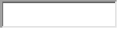
根据项目公司的银行对账单，截至2020年08月31日，项目公司各资金账户余额总计82,412,776.36元，各账户余额见下表。
截止2020年08月31日各银行账户余额汇总
公司 | 开户银行名称 | 账号 | 账户性质 | 账户余额
正舟 | 中国工商银行股份有限公司武汉汉阳支行 | 3202 0048 0920 0990 232 | 基本户 | 9,853,315.51
正舟 | 中国建设银行武汉汉阳支行 | 420501218008 0000 0728 | 一般户 | 4,396.23
正舟 | 中国建设银行武汉汉阳支行 | 420501218008 0000 0763 | 房易安户 | 0.00
正舟 | 平安银行武汉汉口支行 | 1500 0102 8712 87 | 一般户 | 1,564,529.5
正舟 | 平安银行武汉汉口支行 | 1508 2500 0000 73 | 贷款户 | 9,971.46
正舟 | 平安银行武汉汉口支行 | 1500 0103 5639 57 | 预售监管账户 | 57,458,529.02
正舟 | 平安银行武汉汉口支行 | 1598 8074 5600 92 | 预监管账户 | 0.00
正舟 | 平安银行武汉汉口支行 | 1585 1294 1700 44 | 预售监管账户 | 13,521,839.00
正舟 | 平安银行武汉汉口支行 | 1560 5445 0900 58 | 预售监管账户 | 0.00
正舟 | 平安银行武汉汉口支行 | 1569 9152 0600 19 | 预售监管账户 | 0.00
正锦 | 招商银行解放路支行 | 127913861710902 | 基本户 | 195.64

附件

附件一 项目总平面图
